1999年全国初中数学联合竞赛试卷
第一试 （4月4日上午8:30--9:30）
考生注意：本试两大题共10道小题，每题7分。全卷满分70分。
一、选择题（本题满分42分，每小题7分）
本题共有6个小题，每小题都给出了（A）、（B）、（C）、（D）四个结论，其中只有一个是正确的，请把你认为正确结论的代表字母写在题后的圆括号内。每小题选对得7分；不选、选错或选出的代表字母超过一个（不论是否写在圆括号内），一律得0分。
1、计算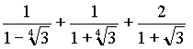的值是（ ）。
（A）1；（B）－1；（C）2；（D）－2。
2、△ABC的周长是24，M是AB的中点，MC＝MA＝5，则△ABC的面积是（ ）。
（A）12；（B）16；（C）24；（D）30。
3、设，将一次函数与的图象画在同一平面直角坐标系内，则有一组的取值，使得下列4个图中的一个为正确的是（ ）。
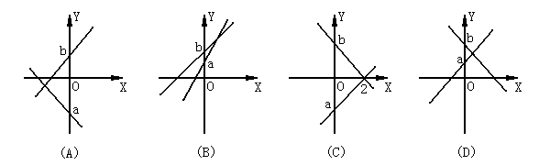
4、若函数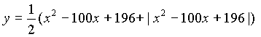，则当自变量取1、2、3、…、100这100个自然数时，函数值的和是（ ）。
（A）540；（B）390；（C）194；（D）97。
5、如图，在等腰梯形ABCD中，AB∥DC，AB＝998，DC＝1001，AD＝1999，点P在线段AD上，则满足条件∠BPC＝90°的点P的个数为（ ）。
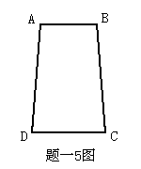
（A）0；（B）1；（C）2；（D）不小于3的整数。
6、有下列三个命题：（甲）若是不相等的无理数，则是无理数；（乙）若是不相等的无理数，则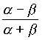是无理数；（丙）若是不相等的无理数，则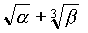是无理数。其中正确命题的个数是（ ）。
（A）0；（B）1；（C）2；（D）3。
二、填空题（本题满分28分，每小题7分）
本题共有4道小题，要求直接把答案写在横线上。
1、已知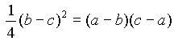且，则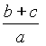＝________。
2、如图，在△ABC中，∠B＝36°，∠ACB＝128°，∠CAB的平分线交BC于M，△ABC的外接圆的切线AN交BC的延长线于N，则△ANM的最小角等于________。
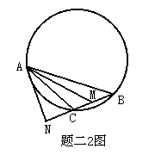
3、已知为整数，且满足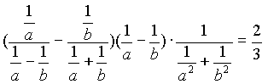，则＝________。
4、在正方形ABCD中，N是DC的中点，M是AD上异于D的点，且∠NMB＝∠MBC，则tg∠ABM＝________。

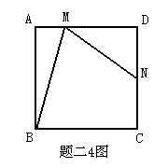
=============== =============== ===============
第二试 （4月4日上午10:00--11:30）
考生注意：本试三大题，第一题20分，第二、三题各25分，全卷满分70分。
一、（本题满分20分）
某班参加一次智力竞赛，共三题，每题或者得满分或者得0分。其中题满分20分，题、题满分分别为25分。竞赛结果，每个学生至少答对了一题，三题全答对的有1人，答对其中两道题的有15人，答对题的人数与答对题的人数之和为29，答对题的人数与答对题的人数之和为25，答对题的人数与答对题的人数之和为20，问这个班的平均成绩是多少分？
二、（本题满分25分）
如图，设△ABC是直角三角形，点D在斜边BC上，BD＝4DC。已知圆过点C且与AC相交于F，与AN相切于AB的中点G。求证：AD⊥BF。
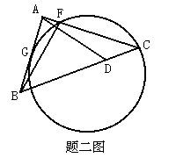
三、（本题满分25分）
已知为整数，方程的两根都大于－1且小于0，求和的值。
=============== =============== ===============
第一试参考答案
一、选择题（本题满分42分，每小题7分）
本题共有6个小题，每小题都给出了（A）、（B）、（C）、（D）四个结论，其中只有一个是正确的，请把你认为正确结论的代表字母写在题后的圆括号内。每小题选对得7分；不选、选错或选出的代表字母超过一个（不论是否写在圆括号内），一律得0分。
1、计算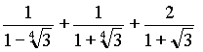的值是（ D ）。
（A）1；（B）－1；（C）2；（D）－2。
解：原式＝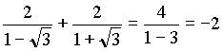。
2、△ABC的周长是24，M是AB的中点，MC＝MA＝5，则△ABC的面积是（ C ）。
（A）12；（B）16；（C）24；（D）30。
解：∵MA＝MB＝MC＝5，∴∠ACB＝90°，已知周长是24，则AC＋BC＝14，AC²＋BC²＝10²。∴2AC×BC＝（AC＋BC）²－（AC²＋BC²）＝14²－10²＝4×24。∴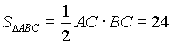。
3、设，将一次函数与的图象画在同一平面直角坐标系内，则有一组的取值，使得下列4个图中的一个为正确的是（ B ）。
解：由方程组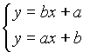的解知两直线的交点为，而图A中交点横坐标是负数，故图A不对；图C中交点横坐标是2≠1，故图C不对；图D中交点纵坐标是大于，小于的数，不等于，故图D不对；故选B。
4、若函数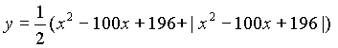，则当自变量取1、2、3、…、100这100个自然数时，函数值的和是（ B ）。
（A）540；（B）390；（C）194；（D）97。
解：当时，。∴当自变量取2、3、…、98时，函数值都为0。而当取1、99、100时，，故所求的和为：
。
5、如图，在等腰梯形ABCD中，AB∥DC，AB＝998，DC＝1001，AD＝1999，点P在线段AD上，则满足条件∠BPC＝90°的点P的个数为（ C ）。
（A）0；（B）1；（C）2；（D）不小于3的整数。
解：AD的中点M对BC张成90°角，又在AD上取点N使AN＝998，则ND＝1001。由△ABN和△DCN都为等腰三角形推知∠BNC＝90°，注意到以BC为直径的圆与AD至多有两个交点，可知所求点的个数为2。
6、有下列三个命题：（甲）若是不相等的无理数，则是无理数；（乙）若是不相等的无理数，则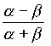是无理数；（丙）若是不相等的无理数，则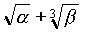是无理数。其中正确命题的个数是（ A ）。
（A）0；（B）1；（C）2；（D）3。
解：，只要令，，则为有理数，故（甲）不对；又若令，，则为有理数，故（乙）不对；又若令，则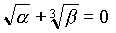为有理数，故（丙）不对；故正确命题个数是0，应选（A）。
二、填空题（本题满分28分，每小题7分）
本题共有4道小题，要求直接把答案写在横线上。
1、已知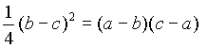且，则＝ 2 。
解：，即，，，
，，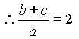。
2、如图，在△ABC中，∠B＝36°，∠ACB＝128°，∠CAB的平分线交BC于M，△ABC的外接圆的切线AN交BC的延长线于N，则△ANM的最小角等于 44° 。
解：∵∠B＝36°，∠ACB＝128°，AM为∠CAB的平分线，∴∠CAM＝∠MAB＝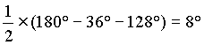，∵∠AMC＝44°。又AN为切线，∴∠NAC＝∠B＝36°，∠NAM＝44°，∴∠N＝180°－44°－44°＝92°，∴△ANM的最小角为44°。
3、已知为整数，且满足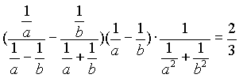，则＝ 3 。
解：左边＝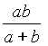，即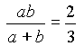，，而为整数，且不相等，只可能取值或。不妨设，则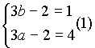，或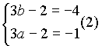，∵（2）无整数解，由（1）得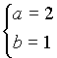，。
4、在正方形ABCD中，N是DC的中点，M是AD上异于D的点，且∠NMB＝∠MBC，则tg∠ABM＝。
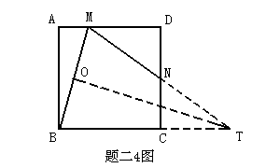
解：延长MN交BC的延长线于T，设MB的中点为O，连TO，则△BAM∽△TOB，∴
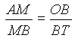，即。令DN＝1，CT＝MD＝，则AM＝，BM＝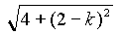，BT＝，代入（1）式得，注意到，解得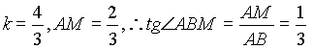。
=============== =============== ===============
第二试参考答案
一、（本题满分20分）
某班参加一次智力竞赛，共三题，每题或者得满分或者得0分。其中题满分20分，题、题满分分别为25分。竞赛结果，每个学生至少答对了一题，三题全答对的有1人，答对其中两道题的有15人，答对题的人数与答对题的人数之和为29，答对题的人数与答对题的人数之和为25，答对题的人数与答对题的人数之和为20，问这个班的平均成绩是多少分？
解：设分别表示答对题、题、题的人数，则有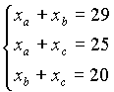，，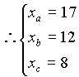，∴答对一题的人数为37－1×3－2×15＝4，全班人数为1＋4＋15＝20，∴平均成绩为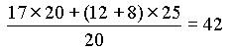。
答：班平均成绩为42分。
二、（本题满分25分）
如图，设△ABC是直角三角形，点D在斜边BC上，BD＝4DC。已知圆过点C且与AC相交于F，与AN相切于AB的中点G。求证：AD⊥BF。
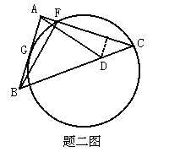
证：作DE⊥AC于E，则AC＝AE，AG＝ED。由切割线定理有：AG²＝AF·AC，
∴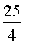ED²＝AF·AE，∴5ED²＝AF·AE，∴AB·ED＝AF·AE，∴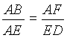，∴△BAF∽△AED，∴∠ABF＝∠EAD，而∠EAD＋∠DAB＝90°，∴∠ABF＋∠DAB＝90°，∴AD⊥BF。
三、（本题满分25分）
已知为整数，方程的两根都大于－1且小于0，求和的值。
解：根据函数的图象和题设条件知：当时，，∴…①；当时，，∴…②。抛物线顶点的横坐标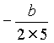满足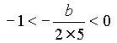，∴…③。
∵，即，∴…④，由①、③、④得，若，则由②、④得且，得；
若，则且，无整数解；
若，则且，无整数解；
若，则且，无整数解；故所求的值为

